　　　　　　　　　　　　　　　　　　　　　　　　　　　　岩教セ第　　号

　　　　　　　　　　　　　　　　　　　　　　　　　　　　令和６年　月　日

○○市立○○中学校

第１学年の保護者のみなさま

岩手県立総合教育センター所長

令和６年度岩手県立総合教育センター研究に係るお願いについて

　平素より学校教育に対して格別の御支援を賜り、厚く御礼申し上げます。

当センターでは、今年度○○市立○○中学校に御協力をいただきながら、岩手県の教育の質の向上を目指し、研究に取り組む予定です。

第１学年にて実施する予定の授業の写真や映像記録及び生徒のワークシートの記述や作品等を、第68回岩手県教育研究発表会（令和７年２月５日～７日）及び教員対象の研修会等にて、研究の成果として紹介させていただき、県内の教育の充実に役立てたいと考えております。また、授業において生徒が生成ＡＩを利用する教育活動を計画しています。

　つきましては、この内容を御理解いただき、授業の写真や映像記録及び生徒のワークシートの記述や作品等の利用への御承諾、また、授業において生徒が生成ＡＩを利用することについての御同意をお願いいたします。別紙「著作権・肖像権利用承諾及び生成ＡＩ利用同意について」に御回答いただき、学校に御提出くださいますようお願いいたします。

記

１　「著作権・肖像権利用承諾及び生成ＡＩ利用同意について」の提出期限

　　令和６年○月○日（○）

２　提出先

　　学級担任の先生

３　生成ＡＩについて

（１）利用する場面

　　技術・家庭　技術分野の授業

（２）利用する端末

　　学習用生徒端末または総合教育センターが用意する端末

（３）初等中等教育段階における生成AIの利用に関する暫定的なガイドライン(文部科学省)

　　https://www.mext.go.jp/content/20230718-mtx_syoto02-000031167_011.pdf

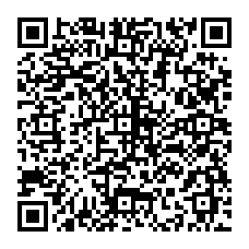

（４）Microsoftサービス規約（Copilot）

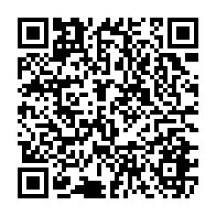　　https://www.microsoft.com/ja-jp/servicesagreement

【担当】

○○担当

（職名）　○○　○○

TEL　　　　　　（直通）／FAX

E-mail：